Multicurso – Experiencia de Aprendizaje 5

**Promovemos acciones para una mejor convivencia**

(SEMANA 19)

¡Hola! Te saluda Bela, continuamos con este ‘multicurso’ que es DPCC, Comunicación, Matemática, Ciencias Sociales, y Ciencia y Tecnología a la vez. Estas son las 5 actividades de esta carpeta MultiCurso19.

**En esta carpeta estamos trabajando con:**

* **Actividad 1:** **DPCC** (Pág. 1)
* **Actividad 2: CyT** (Pág. 7)
* **Actividad 3: CC.SS** (Pág. 8)
* **Actividad 4: Comunicación** (Pág. 13)
* **Actividad 5: DPCC** (Pág. 17)

**En la carpeta de** **Multicurso** **las semanas no importan**, sino las actividades de cada curso, pero quise ordenarlo semanalmente para evitar incomprensión… Las actividades de Matemática las puedes encontrar en la sección ‘Documentos Semana 20’ de mi página.

ACTIVIDAD 1

**¿Por qué discriminamos en un país tan diverso como el Perú? (DPCC)**

En esta primera actividad reflexionaremos sobre un caso de discriminación étnico-racial para comprender la importancia de valorar la diversidad étnica y cultural.

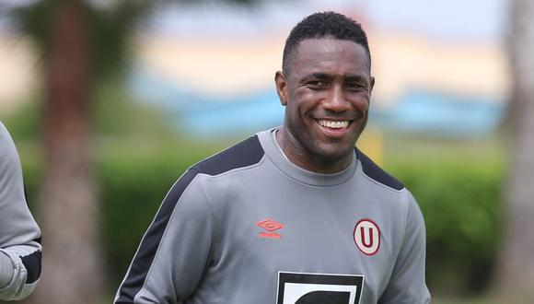Reflexionamos sobre el problema de discriminación étnico-racial

**CASO: Racismo en el fútbol peruano.**

En octubre de 2014, el futbolista Luis Tejada estuvo a punto de abandonar el campo de juego debido a los insultos contra su persona emitidos desde la tribuna del estadio Alberto Gallardo. La sanción consistió en la inhabilitación de la tribuna oriente para un próximo partido y una multa de s/.8 800 aprox. Adicionalmente, el club Sporting Cristal logró identificar a cinco de los agresores a quienes se les prohibió el ingreso al estadio Alberto Gallardo por dos años.

**Luego de leer el caso, respondemos las siguientes preguntas:**

* **¿Cómo crees que se sintió el futbolista ante el hecho de discriminación del que fue víctima?**
* **¿Por qué crees que algunas personas discriminan?**
* **¿Debemos tolerar la discriminación?, ¿por qué?**

No, porque es un acto de cobardía que hiere a personas inocentes que tan solo desean vivir tranquilas, por factores que ellos no pueden cambiar. Esto hace sentir muy mal a las víctimas, e incluso podría llegar al extremo de que el agresor tenga intenciones de acabar totalmente con la vida de la víctima, o que la víctima tome la triste decisión de acabar con su propia vida.

***El caso de discriminación del futbolista no es el único. A diario vemos actitudes de discriminación en la sociedad peruana, quizá olvidamos que el Perú y también el mundo es un país multiétnico, plurilingüe y pluricultural. Por todo ello… ¡es necesario respetar y valorar nuestra diversidad étnica y cultural!***

Analizamos y comprendemos la importancia de valorar la diversidad étnica y cultural

**Observamos las imágenes**

**Diversidad étnica**

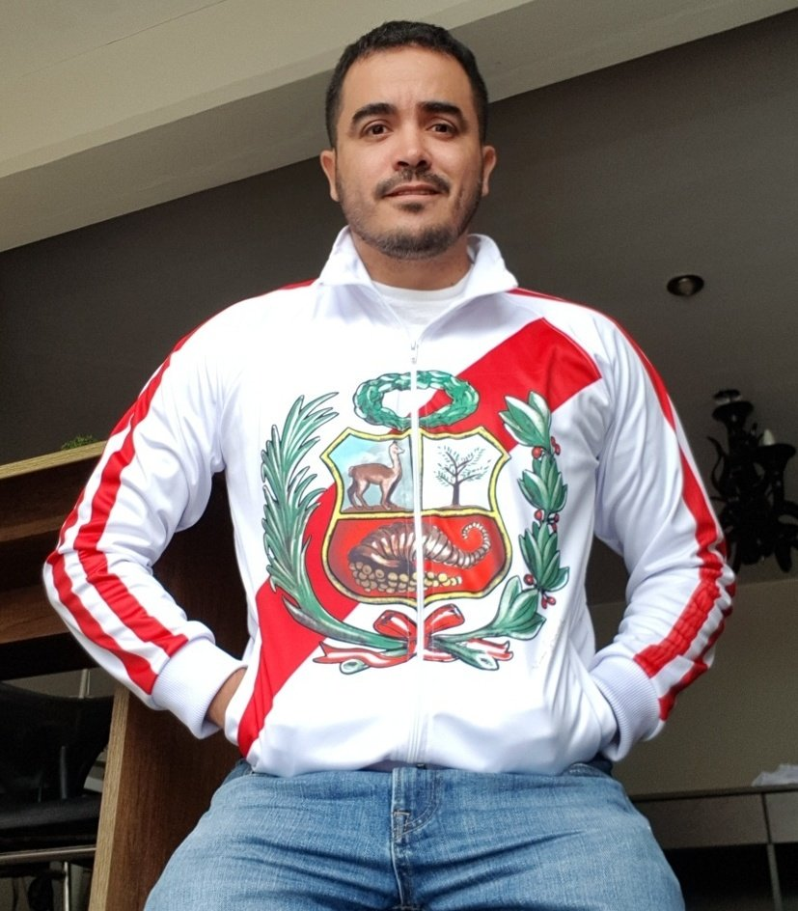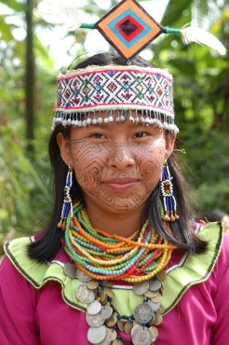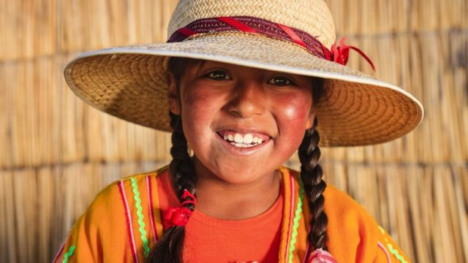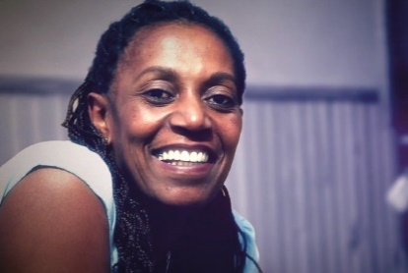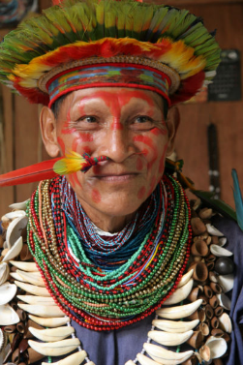

**Respondemos las interrogantes**

* **¿Por qué crees que somos diversas(os)? ¿Tú te consideras diversa(o)?**

- Todos descendemos de distintas generaciones, las cuales contaban con rasgos físicos característicos de acuerdo a sus contextos, como por ejemplo los que vivían más expuestos al sol tienen la piel más bronceada naturalmente, a diferencia de los que viven menos expuestos al sol y más al frío. A esto sumarle que cada pueblo desde tiempos antiguos creó sus propias costumbres, creencias e idiomas. También por la migración, que deja descendientes que unen 2 culturas distintas, a todo eso, se le da el nombre de diversidad étnica. Yo me considero…

* **¿Por qué crees que es importante conservar y valorar la diversidad étnica y cultural?**

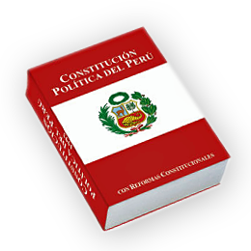- Para empezar, porque es algo que nos hace únicos,…

Sabías que… la Constitución Política establece en su Título I, Capítulo I, artículo 2.° enciso 19, **el derecho fundamental a la identidad étnica y cultural.**

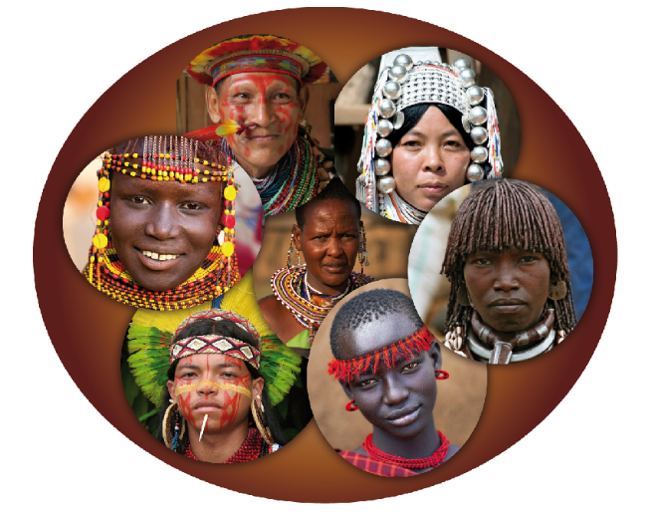Nos preguntamos: ¿Qué significa etnia?

**Según la Real Academia Española (RAE):**

*“Comunidad humana definida por afinidades raciales, lingüísticas, culturales, etc.”*

En el Perú a los grupos étnicos se les denomina pueblos indígenas u originarios de los Andes y la Amazonía. Existen 55 de ellos. Así mismo, tenemos 48 lenguas (idiomas) indígenas u originarias en nuestro país.

**Conozcamos algunos de los pueblos originarios en el Perú:**

Aimara Jíbaro Shawi Secoya Yaminahua

Asháninka Ikitu ShipiboKonibo Quechuas Omagua

Awajún Kapanawa Ticuna Wampis Nahua

* **Y tú, ¿qué pueblos indígenas u originarios de los Andes y la Amazonía conoces? ¿Te reconoces parte de un pueblo indígena u originario?, ¿cuál?, ¿por qué?**

-

**Para conocer sobre la diversidad cultural y étnica te invitamos a leer el texto “Conozcamos más sobre la diversidad étnica y cultural”.**

(Voy a resumir e incluir la información más importante para que puedas responder las preguntas personales que harán después)

Texto 1: Conozcamos más sobre la diversidad étnica y cultural

**Diversidad cultural**

La diversidad cultural refleja las múltiples culturas coexistentes en un mismo lugar mediante convivencia e interacción, con el objetivo de unir y no de diferenciar. Para aprovechar sus beneficios, se requiere establecer relaciones igualitarias entre los diferentes grupos sociales. La diversidad cultural es considerada patrimonio de la humanidad.

**Diversidad étnica**

La diversidad étnica es la unión de diferentes pueblos en una misma sociedad, y que cada uno posee sus propias costumbres, lenguaje, piel, religiones, fiestas tradicionales, vestimenta, comida.

**¿Qué sabemos de los pueblos indígenas u originarios?**

Los pueblos indígenas u originarios son aquellos que tienen su origen en tiempos anteriores al Estado, que tienen lugar en este país y región, conservan todas o parte de sus instituciones distintivas, y que, además, representan la conciencia colectiva de contar con una identidad indígena u originaria.

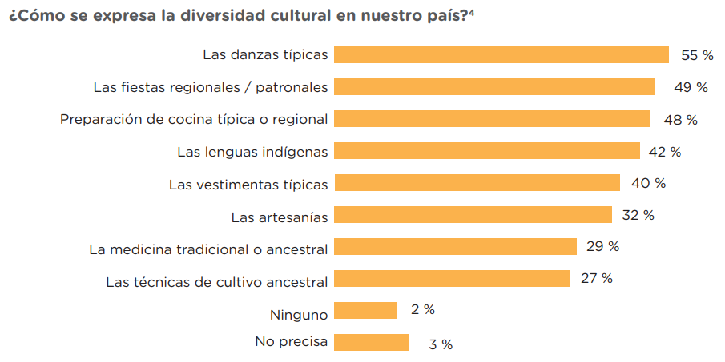

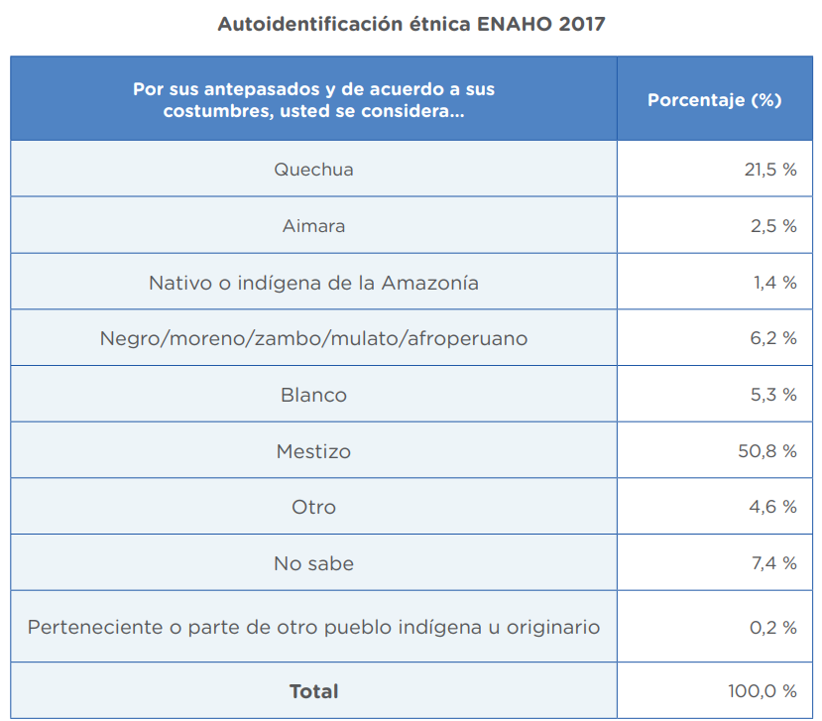

**Luego, con base en la lectura, desarrollamos lo siguiente:**

1. **Elaboramos un organizador visual de nuestra preferencia, en el cual resaltaremos la relación entre la diversidad étnica y cultural.**

(Toma en cuenta los conceptos que leíste adelante, puedes hacer uno así):

Diversidad étnico-cultural

**Diversidad cultural**

**Diversidad étnica**

Es la unión de diferentes pueblos en una misma sociedad, y que cada uno posee sus propias costumbres, lenguaje, piel, religiones, fiestas tradicionales, vestimenta, comida.

Refleja las múltiples culturas coexistentes en un mismo lugar mediante convivencia e interacción, con el objetivo de unir y no de diferenciar.

Para aprovechar sus beneficios, se requiere establecer relaciones igualitarias entre los diferentes grupos sociales. Cada persona cuenta con una identidad indígena u originaria.

1. **Ahora, convocamos a nuestros familiares, compañeras o compañeros a un diálogo con base en las siguientes preguntas:**

(Para que respondas esto, ten en cuenta la información que has leído, como por ejemplo las costumbres que puedes escoger en el gráfico de “¿Cómo se expresa la diversidad cultural en nuestro país?” entre otras cositas).

* **¿Qué costumbres practican?**

-

* **¿Qué idioma hablan?**

-

* **¿En qué celebraciones participan y en honor a quién?**

-

* **¿Qué les agrada de su gastronomía?**

-

* **¿Consideran que estas expresiones forman parte de la diversidad cultural del Perú?, ¿por qué?**

-

* **Según su origen, ¿cómo se autoidentifican?, ¿por qué?**

-

* **¿Qué piensan de la diversidad y la autoidentificación?**

-

1. **Finalmente, a partir del diálogo con nuestras compañeras, compañeros o familia, redactamos un mensaje sobre la valoración de la diversidad étnica y cultural. Luego, compártelo por los medios con los que cuentes.**

(Te dejaré un texto que saqué de una fuente en internet, puedes usarlo para construir tu mensaje, a eso agrégale poner ejemplos de situaciones de racismo o discriminación y cómo podemos solucionarlos.)

La diversidad cultural es una fuerza motriz del desarrollo, hace a la persona, no sólo en lo que respecta al crecimiento económico, sino como medio de tener una vida intelectual, afectiva, moral y espiritual más enriquecedora. Todo esto está presente en las siete convenciones de la cultura, que proporcionan una base sólida para la promoción de la diversidad cultural. Esta diversidad es un componente indispensable para reducir la pobreza y alcanzar la meta del desarrollo sostenible, gracias, entre otros, al dispositivo normativo, hoy día ya completo, elaborado en el ámbito cultural.



(A esa información añádele lo que tú mismo pienses ante la pregunta ¿por qué es importante valorar la diversidad étnica y cultural?)

**Importancia de valorar la diversidad cultural**

H

Evaluamos nuestros avances

**Competencia**: Convive y participa democráticamente en la búsqueda del bien común.

|  |  |  |  |
| --- | --- | --- | --- |
| Criterios de evaluación | Lo logré | Estoy en proceso | ¿Qué puedo hacer para mejorar? |
| Reconocí la importancia de valorar y respetar la diversidad étnica y cultural, así como los derechos de las personas, para promover el bien común y el buen vivir. |  |  |  |
| Interactué con todas las personas, respetando y valorando a los demás. |  |  |  |

ACTIVIDAD 2

**¿Somos diferentes? Indagamos la mecánica del cuerpo (Ciencia y Tecnología)**

Notarás que existen diferencias físicas en las personas, por ejemplo: algunas que pueden ser grandes o pequeñas de voz aguda o grave. Pero ¿somos totalmente diferentes? ¿tenemos semejanzas? ¿qué tan semejantes somos?, para resolver esto desarrollarás una indagación sobre **la mecánica del brazo humano** que te permitirá comprender el funcionamiento del cuerpo.

(El link al video de resolución es el siguiente):

<https://www.youtube.com/watch?v=ee-5qOt2318>

Los cuadros que se usaron son los siguientes:

* **En la pregunta de indagación, identifica los factores (causa-efecto) que llamamos variables, que van a orientar la indagación.**

|  |  |  |
| --- | --- | --- |
| **Variable independiente**  **(causa)** | **Variable dependiente**  **(efecto)** | **Intervinientes** |
| Músculos bíceps y tríceps | Movimiento del brazo | Peso que se carga |
| Elástico | Palo de escoba | Objeto |

* **Generamos y registramos datos e información**

|  |  |  |  |  |  |
| --- | --- | --- | --- | --- | --- |
| **Medidas registradas de distancia al Nivel de la palanca** | | | | | |
| **Brazo de**  **fuerza (cm)** | **Brazo de resistencia (cm)** | | | | |
| 5 | 10 | 15 | 20 | 25 |
| 1 | 0 cm | 2 cm | 20 cm | + 20 cm | + 20 cm |
| 2 | 0 cm | 1,3 cm | 18,5 cm | + 20 cm | + 20 cm |
| 3 | 0 cm | 0,5 cm | 16 cm | + 20 cm | + 20 cm |

Evaluamos nuestros avances

**Competencia**: Indaga mediante métodos científicos para construir conocimientos

|  |  |  |  |
| --- | --- | --- | --- |
| Criterios de evaluación | Lo logré | Estoy en proceso | ¿Qué puedo hacer para mejorar? |
| Planteé la pregunta de indagación, considerando el funcionamiento del brazo humano. |  |  |  |
| Formulé hipótesis respecto al funcionamiento del brazo con la finalidad de observar las semejanzas en el cuerpo. |  |  |  |
| Diseñé y recogí datos para contrastar mi hipótesis. |  |  |  |

ACTIVIDAD 3

**Analizamos la desigualdad y la discriminación étnico-racial en la época republicana (Ciencias Sociales)**

En esta actividad analizarás la desigualdad y la discriminación étnico-racial que se dio en la época de la República a partir de la interpretación de diversos tipos de fuentes y reflexionar junto a tu familia.

Reflexionamos

* **Reúnete con tu familia y observen el video “Sobre bullying y racismo". Luego, dialoguen en torno a la pregunta: ¿Cómo influye la discriminación étnico-racial en la convivencia?**

(En el video tratan del testimonio de un señor nativo de Cusco, que se mudó a Lima a vivir en su niñez, y que en su colegio le hacían bullying por el hecho de que era serrano, le daban insultos diarios, intimidaciones, golpes, y exclusión. Había llegado al punto de que él ya no quería volver al colegio jamás. Hasta que un día este señor vió a uno de los niños que más lo fastidiaba siendo golpeado y reprochado por su papá, no supo bien por qué, pero el padre del niño simplemente le decía que era de lo peor y llamó a su madre como ‘serrana’. Así, el señor se dio cuenta de que estos problemas de racismo habían sido inculcados indirectamente en los niños que abusaban de él. Al ver eso, decidió volverse más fuerte en espíritu, y le comentó al director de su situación y se acabaron los abusos).

La discriminación étnico-racial influye con más rapidez en los niños, sea que en su casa se den actitudes racistas o que las aprendan en la calle. Los niños que tienen este pensamiento que normaliza el bullying o el racismo, tienden a aplicar racismo en…

* **Dialoga con tu familia y responde: ¿Cómo se autoidentifica tu familia?, ¿qué criterios has considerado para poder autoidentificarte étnicamente?**

Mi familia se auto identifica como…

Para auto identificarme, consideré los criterios de mis costumbres familiares, antepasados, y si me siento parte de un grupo étnico

Analizamos

Analizaremos 3 fuentes de información sobre cómo el sistema social, político, económico y cultural influyó en la desigualdad y discriminación de diferentes grupos étnicos en la época republicana, las cuales nos ayudarán a explicar el problema histórico:

¿Por qué crees que, tras haberse proclamado la independencia del Perú, se continuaba sometiendo al afrodescendiente y al indígena? ¿Cómo es esta situación en la actualidad?

(Esta pregunta la responderemos en la Actividad 12, por ahora vamos a informarnos y responder otras preguntas para estar preparados. Te resumiré los textos a continuación):

**Fuente 1. Los afrodescendientes en el Perú republicano**

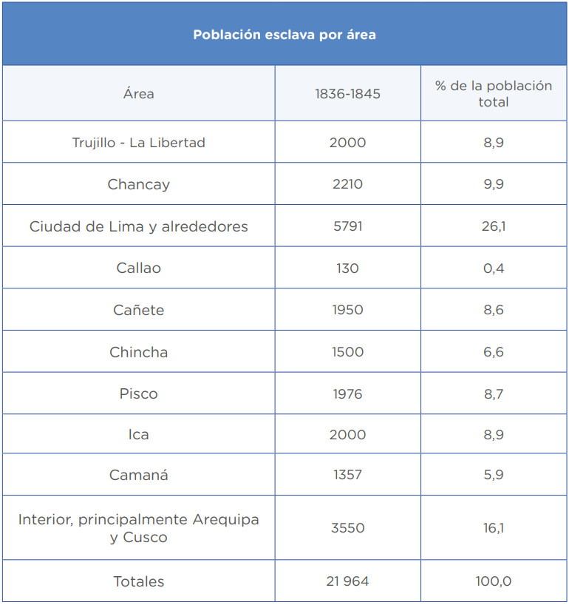En el proceso de emancipación (la lucha por la independencia del Perú), los esclavos formaron parte de los ejércitos libertadores del sur y del norte bajo la promesa de la libertad apenas se produjera la independencia. Proclamada la independencia, no se produjo la libertad de la esclavitud, sino que solo se decretó la libertad de vientres a partir del 28 de julio de 1821 (es decir, los hijos de las personas negras esclavas, nacerían libres). Además, se prohibió el tráfico de esclavos y se otorgó la libertad a los negros que se incorporaran voluntariamente a las milicias patriotas; sin embargo, esto no ocurrió masivamente, pues el país necesitaba recuperarse económicamente, y sólo se conseguiría con arduo trabajo de los esclavos. Los esclavos seguían vigentes, aun cuando ya había pasado la independencia del Perú. Como se ve en el cuadro:

**Fuente 2. El indio y la Nación**

Tras la independencia, se planteó un conjunto de reformas, como la abolición del tributo indígena (es decir que los indígenas ya no paguen impuestos) y la extensión de la educación a los sectores populares indígenas (sobre todo los más pobres).

Por otro lado, emergió un discurso favorable a la inclusión del indio en la Nación. Un sector de criollos liberales publicó una revista titulada la Abeja Republicana, en cuyas páginas los indígenas aparecen como “dignos hijos del Sol”, quienes declaran la guerra a los españoles y “vengan (de venganza xd) unidos los asesinatos, las prisiones, los destierros y, sobre todo, la sangre de los incas, que aún humea sobre la tierra”.

En cuanto a la participación del indio en la elección del Gobierno, el mismo periódico declara una posición favorable y confía en su inclinación a la idea de libertad:

*“Jamás el indígena será un obstáculo para la elección de un Gobierno sabio y paternal. Patriota por naturaleza ha procurado siempre, aunque con mal suceso, recobrar la antigua independencia del Perú.”*

**Fuente 3. La desigualdad social a través de los mecanismos políticos del Perú republicano: los excluidos de hoy, los excluidos de siempre**

Para 1824, el Perú se independiza del dominio español en la batalla de Ayacucho, no sin antes haber pasado por distintos momentos claves para su liberación. Claro está que, durante todo el proceso de colonización (cuando no éramos un país independiente), fueron diversas las oleadas de rebelión en la población, previas a la independencia, ello debido al malestar producido por el aumento de explotación, así como a la fragmentación de grandes poblaciones indígenas a nivel local. (Es decir, la destrucción de varias culturas).

**La fragmentación en la población se mantuvo incluso hasta la llegada de los movimientos libertadores en Perú.** La población indígena no tendría un cambio sustancial en sus condiciones de vida esclavizada y oprimida, ya que se mantenía la idea soberana aristocrática: jerárquica, racista y elitista en la organización social. Más aún, la Nación imaginada por los criollos dejó de lado a la mayoría indígena y mantuvo hasta cierto tiempo después características coloniales, era como: “una sociedad altamente estratificada, jerárquica y sumamente desigual, creada sobre diferencias fundamentales entre sus pobladores”. Esta contradicción en el discurso generaría que el Estado se vea debilitado por el conflicto no resuelto entre dos grupos opuestos de validez social y política. (La contradicción era que buscaban un país libre e independiente, pero cuando lo consiguieron, aún esclavizaron a los indígenas).

**A partir de la lectura y de tu análisis personal, responde.**

* **¿Qué factores influyeron en el sometimiento y trato desigual de los afrodescendientes e indígenas en la época republicana?** (Apóyate de la fuente 1)

- La necesidad de comprar a los afrodescendientes para consolidar los ejércitos… La urgencia del país por recuperarse…

* **¿Qué medidas se tomaron para erradicar el sometimiento y trato desigual?** (Fuente 2)

- Tras la independencia, se plantearon reformas para apoyar a los indios, como la abolición…

* **¿Qué significó para los afrodescendientes la libertad limitada en la época de la República?** (Para esto también apóyate de la Fuente 1 y de tus propias conclusiones)

- Debían incorporarse a las milicias patriotas si deseaban conseguir libertad, sus hijos…

* **A partir del análisis de las tres fuentes de información, rescata el aporte de los autores. Luego, redacta conclusiones respecto a adoptar medidas para hacer frente a la desigualdad y la discriminación étnico-racial.**

(Colocaremos lo más importante de cada fuente, a modo de resumen e ideas principales, luego daremos 3 conclusiones que sacamos luego de haber leído estas 3 fuentes.)

|  |  |  |  |
| --- | --- | --- | --- |
| **Fuentes** | **Los afrodescendientes en el Perú republicano** | **El indio y la Nación** | **La desigualdad social a través de los mecanismos políticos del Perú republicano** |
| **Aportes** | Tras la independencia del Perú, los esclavos negros no recibieron la libertad prometida, sólo algunos la consiguieron, y otros consiguieron ‘beneficios’ que libraban por ejemplo a sus hijos de la esclavitud o los obligaban a asistir a las milicias patriotas para poder ser libres verdaderamente. |  |  |
| **Conclusiones** | Los afrodescendientes fueron mentidos y continuaron siendo prisioneros pese a que el país ya era independiente. Como personas humanas ellos también tenían el derecho a la libertad, pues no eran máquinas, eran seres vivos como los demás, tan sólo vivían con la etiqueta racista de que por ser negro ya era un esclavo. |  |  |

* **Ahora, reflexiona en torno a la siguiente pregunta: ¿Qué desafíos crees que enfrenta la sociedad actual ante actos de desigualdad y discriminación étnico-racial?**

- La sociedad de hoy enfrenta desafíos de ignorancia, soberbia y poca empatía. Ignorancia porque discriminan sin siquiera enterarse de las culturas que posee su propio país desde tiempos remotos, soberbia porque…

Finalizando la actividad

**A partir de lo aprendido durante la actividad, elabora un organizador visual en donde reflejes aquello que has comprendido sobre la desigualdad y discriminación étnico-racial que se dio en la época republicana.**

(Puedes elaborar el siguiente organizador o hacer otro de tu agrado, recuerda usar la información de los resúmenes que te puse para que sea más sencillo uwu)

Evaluamos nuestros avances

**Competencia**: Construye interpretaciones históricas.

|  |  |  |  |
| --- | --- | --- | --- |
| Criterios de evaluación | Lo logré | Estoy en proceso | ¿Qué puedo hacer para mejorar? |
| Expliqué la desigualdad y discriminación étnico racial que se dio en la época de la República a partir de la interpretación de diversas fuentes históricas. |  |  |  |

ACTIVIDAD 4

**Leemos un discurso sobre el buen vivir (Comunicación)**

El 28 de julio escuchamos al presidente dar un discurso al asumir el cargo. Es una tradición que se da en casi todos los países. Se dice que anteriormente era memorizado; hoy, los oradores o ponentes (así se llaman quienes pronuncian un discurso) se apoyan en una ayudamemoria que les permite expresar lo que habían pensado y planificado con anterioridad. **Leeremos un discurso político que propone algunas ideas sobre la división, el racismo y la discriminación; y cómo esto perjudica el bien común y el buen vivir.**

(Voy a resumir ese discurso con lo más importante, sin quitarle su estructura. Luego en base a este resumen deberás responder las preguntitas que hagan :3)

Discurso de David Choquehuanca sobre el buen vivir

(Introducción)

Con el permiso de nuestros dioses, de nuestros hermanos mayores y de nuestra Pachamama, de nuestros ancestros, de nuestros ***achachilas*** (divinidades protectoras); con el permiso de nuestro ***patujú*** (hierba tropical), de nuestro arcoíris, de nuestra sagrada hoja de coca; con el permiso de nuestros pueblos; de todos los presentes y no presentes en este ***Hemiciclo*** (Sala de forma circular con gradas o escalones), hoy quiero compartir nuestro pensamiento en unos minutos.

Es obligación comunicarnos, dialogar. Es un principio del vivir bien. Los pueblos de las culturas milenarias, de la cultura de la vida, mantenemos nuestros orígenes desde el amanecer de los tiempos remotos.

(6 argumentos principales)

Nos enseñaron que el bienestar de todos es bienestar de uno mismo, que ayudar es motivo de crecer y ser feliz, que renunciar en beneficio del otro nos hace sentir fortalecidos, que unirnos y reconocernos en el todo es el camino del ayer, hoy mañana y siempre, de donde nunca nos hemos alejado.

Durante siglos, las civilizaciones del Abya Yala (América gobernada por los indios) fueron desestructuradas y muchas de ellas exterminadas; el pensamiento originario fue sistemáticamente sometido al pensamiento colonial (de los españoles), mas no lograron apagarnos. Estamos vivos, somos de Tiwanaku, somos fuertes, somos como la piedra, ch’ullqhi (fornido), somos sinchi (demasiado), somos rumy (piedra), somos Jene-cherú, fuego que nunca se apaga; somos de Samaipa, somos jaguar, somos Katari, somos mayas, mapuches, mojeños, aimaras, somos quechuas, y somos todos los pueblos de la cultura de la vida que despertamos igual, rebelde con sabiduría.

Estamos a tiempo de volver a ser Jambae, persona que no tiene dueño. Nadie en este mundo tiene que sentirse dueño de nadie y de nada. Estamos en pleno proceso de recuperación de nuestros saberes, de los códigos de la cultura de la vida, de una sociedad que vivía en íntima conexión con el cosmos, con el mundo, con la naturaleza y con la vida individual y colectiva. De recuperar nuestra identidad, nuestra raíz cultural, nuestro saphi (raíz o esencia), tenemos raíz cultural, tenemos filosofía, historia, tenemos todo, somos personas y tenemos derechos.

Promoveremos buscar soluciones entre la derecha y la izquierda, entre la rebeldía de los jóvenes y la sabiduría de los abuelos, entre los límites de la ciencia y la naturaleza inquebrantable, entre las minorías creativas y las mayorías tradicionales, entre los enfermos y los sanos, entre los gobernantes y los gobernados, entre el culto liderazgo y el don de servir a los demás. Nuestra verdad es muy simple: el cóndor levanta vuelo solo cuando su ala derecha está en perfecto equilibrio con su ala izquierda. La tarea de formarnos como individuos equilibrados fue brutalmente interrumpida hace siglos; no la hemos concluido y el tiempo del ayllu (comunidad), ya está con nosotros.

Defenderemos los sagrados tesoros de nuestra cultura de toda injerencia; defenderemos nuestros pueblos, nuestros recursos naturales, nuestras libertades y nuestros derechos.

Volveremos a nuestro Qhapaq Ñan (gran camino de la sabiduría), el camino noble de la integración, el camino de la verdad, el camino de la hermandad, el camino de la unidad, el camino del respeto a nuestras autoridades, a nuestras hermanas, el camino del respeto al fuego, el camino del respeto a la lluvia, el camino del respeto a nuestras montañas, el camino del respeto a nuestros ríos, el camino del respeto a nuestra madre Tierra, el camino del respeto a la soberanía de nuestros pueblos.

(Conclusión)

Hermanos, para terminar, debemos superar la división, el odio, el racismo, la discriminación entre compatriotas. Ya no más abuso de poder. El poder tiene que ser para ayudar; el poder tiene que circular, el poder, así como la economía, se tiene que redistribuir, circular, fluir, así como la sangre fluye dentro de nuestro organismo. Ya no más impunidad; necesitamos justicia, hermanos. Pero la justicia tiene que ser verdaderamente independiente. Pongámosle fin a la intolerancia, a la humillación de los derechos humanos y de nuestra madre Tierra. El nuevo tiempo significa escuchar el mensaje de nuestros pueblos, que viene del fondo de sus corazones. Significa sanar heridas, mirarnos con respeto, recuperar la Patria, soñar juntos, construir hermandad, armonía, integración y esperanza para garantizar la paz y la felicidad de las nuevas generaciones. Solo así podremos alcanzar el vivir bien y gobernarnos nosotros mismos.

NOS ACERCAMOS AL TEXTO

Te invitamos a pensar y responder las siguientes preguntas:

1. **¿De qué lugar crees que es David Choquehuanca?**

(Busqué su persona en Wikipedia xd es un político y dirigente sindical, aquí te digo más)

De Bolivia, con origen aimara.

1. **¿Por qué crees que en pleno siglo XXI algunas personas aún discriminan a sus semejantes?** (Esto sí, respóndelo desde tu punto de vista :’3)
2. **¿A quién estará dirigido el discurso?**

Considero que a todas las personas que logren leerlo, especialmente a quienes pertenezcan a alguna etnia.

1. **¿Cuál será el propósito?**

Fomentar actitudes solidarias y de empatía para mejorar la convivencia en la sociedad actual, dejando de lado el racismo, discriminación, abuso, y garantizando el respeto de los derechos de todos, y así mismo, establecer la paz y felicidad.

AHORA, ESTAMOS DENTRO DEL TEXTO

Identifica los marcadores textuales para determinar la estructura del discurso. Puedes ayudarte del documento "Marcadores textuales".

(En caso te pidan hacer esto, debes encerrar las palabras que cuenten como Marcadores textuales, para esto debes leer el texto original sin resumir que encuentras en el pdf de la web, con ayuda del texto de la página 9)

SISTEMATIZAMOS LA LECTURA

1. **Completamos el organizador con información del discurso.**

(Estos cuadros te los dejé señalando en el texto resumido la parte a la que pertenecen, para que llenes estos cuadritos debes sacar las ideas principales de cada párrafo, y no sólo copiar y pegar todo, te pondré un ejemplo):

**EXORDIO (INTRODUCCIÓN)**

Con el permiso de nuestros dioses, divinidades, ancestros y creencias, hoy quiero compartir nuestro pensamiento en unos minutos. Es obligación comunicarnos para vivir bien. Las culturas milenarias mantenemos nuestros orígenes desde siempre.

**MOTIVACIÓN**

**OBJETIVO**

**TESIS**

**DESARROLLO (ARGUMENTACIÓN)**

**ARGUMENTO 2**

Los españoles destruyeron gran parte del Abya Yala, pero aún quedan sobrevivientes cargando la salvación de sus cuturas.

**ARGUMENTO 1**

El bienestar de otros es bienestar de uno mismo, hay que unirnos y reconocernos siempre.

**ARGUMENTO 3**

**ARGUMENTOS RAZONES**

**IDEAS**

**ARGUMENTO 6**

**ARGUMENTO 5**

**ARGUMENTO 4**

**PERORACIÓN (CONLUSIÓN)**

Debemos superar la división, odio, racismo entre compatriotas. Buscar verdadera justicia, compartir entre todos el poder y la economía…

**INVOCACIÓN CONSTATACIÓN DE TESIS CITA O PROVERBIO AGRADECIMIENTO DESPEDIDA**

(Aquí nos sugieren revisar el organizador sobre el concepto, tipos, estructura y características del Discurso, lo ideal sería que leas el organizador que te dan en el pdf de la web, se encuentra en la página 10, te dejo el link para que entres al pdf):

<https://resources.aprendoencasa.pe/red/aec/regular/2021/a2d8d5e9-883a-45d5-a910-f45bd632a898/exp5-secundaria-exploramosyaprendemos-5-act04leemosundiscurso.pdf>

Evaluamos nuestros avances

**Competencia**: Lee diversos tipos de textos en su lengua materna.

|  |  |  |  |
| --- | --- | --- | --- |
| Criterios de evaluación | Lo logré | Estoy en proceso | ¿Qué puedo hacer para mejorar? |
| Identifiqué información explícita, relevante y complementaria seleccionando datos específicos y detalles en el discurso sobre el buen vivir con información contrapuesta, paradojas, matices y vocabulario especializado. |  |  |  |
| Expliqué el propósito comunicativo del discurso sobre el buen vivir cuando este presentaba información especializada o abstracta. |  |  |  |
| Distinguí lo relevante de lo complementario del discurso sobre el buen vivir clasificando y sintetizando la información. |  |  |  |

ACTIVIDAD 5

**Deliberamos sobre la discriminación étnico-racial (DPCC)**

En esta actividad vamos a analizar información sobre la discriminación; tomaremos postura y formularemos nuestros argumentos para llegar a conclusiones o consensos, y contribuir a una convivencia armónica.

(Recuerda el caso que leímos del futbolista Luis Tejada y responde)

1. **Respondemos las siguientes interrogantes:**

**• ¿Por qué crees que algunas personas tienen actitudes racistas?**

- Porque se creen superiores a otras por su origen étnico o características étnico raciales, como por ejemplo, tener rasgos físicos de la sierra, acento de la selva o quechua, o por sus prácticas y costumbres.

**• ¿Qué hubieras hecho tú en el lugar del futbolista agredido?**

-

1. **Leemos. ¿Qué es la discriminación étnico-racial?**

Es todo trato diferenciado, excluyente o restrictivo hacia una persona o grupo, motivado por las características físicas (como el color y tipo de piel o cabello, facciones, estatura, entre otros) y étnico-culturales (lengua materna, acento o dejo, costumbres, indumentaria, símbolos, creencias y otras prácticas culturales o formas de vida, identificación y pertenencia a un grupo étnico o cultural), que tiene como resultado limitar sus derechos y/o libertades fundamentales.

1. **Ahora, con base en el texto leído, respondemos las siguientes interrogantes:**

**• ¿Alguna vez fuiste discriminada(o) por algunas de las razones señaladas en el texto?, ¿cuál(es)?**

-

**• ¿Qué derechos consideras que se te vulneraron?**

-

1. **Iniciamos la deliberación sobre la discriminación**

Debemos saber que la discriminación es un problema o asunto público que aqueja a muchas sociedades. Así, es necesario conocer por qué se da, los motivos que llevan a algunas personas a discriminar y las formas de discriminación que se dan con mayor frecuencia. Para conocer sobre la discriminación étnico-racial, te invitamos a leer el texto “Conozcamos más sobre la discriminación étnico-racial”. Luego, responderemos las siguientes interrogantes:

(Voy a responder estas preguntas, pero debes leerlas y tener en consideración esta información, te servirá para que hagas la deliberación con tus familiares o amigos. Si deseas, puedes editar las respuestas a tu gusto, sería mucho mejor uwu)

**Según las estadísticas:**

* **¿Cuál es el tipo de discriminación con el mayor porcentaje?**

- Los tipos de discriminación son: Restricción o limitación, Agresión verbal, Agresión física, Trato diferencial y Negativa a ser atendido, pero el que tiene mayor porcentaje es el de Agresión Verbal, con 58.7%

* **¿Cuál es el motivo de discriminación más común?**

- Los motivos de discriminación son: Color de piel, Rasgos faciales o físicos, Lugar de procedencia, Forma de hablar, Idioma o lengua, Costumbres, Vestimenta, y otros, pero el más común es el de rasgos faciales y/o físicos.

* **¿Qué razones motivan a las personas a no denunciar actos de racismo?**

- La vergüenza de denunciar los hechos. La normalización de actos, frases o palabras racistas. El desconocimiento de los mecanismos de denuncia. La reproducción de estereotipos y prejuicios en medios de comunicación. La dificultad para contar con pruebas. La ausencia de una cultura de sanción social contra la discriminación

1. **Tomamos postura frente a la discriminación étnico-racial y argumentamos.**

Ahora, nos reunimos con tres compañeras o compañeros a través de los medios virtuales con los que contemos; o podemos convocar a algunos de nuestros familiares para que deliberen en torno a la siguiente pregunta:

***¿Por qué es importante erradicar la discriminación étnico-racial?***

Ante la pregunta planteada, demos a conocer nuestra postura y la sustentamos con argumentos basados en la información analizada, así como en otras fuentes que podamos consultar.

***Luego, respondamos las siguientes preguntas:***

* **¿Cuál es mi postura?**

-

* **¿Cuáles fueron las posturas de nuestras compañeras, compañeros o familiares?**

-

* **¿Qué posturas fueron contradictorias a las tuyas? ¿Qué posturas fueron afines (igual o parecidas) a las tuyas?**

-

1. **Arribamos a conclusiones o consensos.**

Luego de sustentar nuestros argumentos, debemos identificar aquellos aspectos en los que estamos de acuerdo; ello nos permitirá llegar a conclusiones o consensos. La siguiente pregunta nos puede ayudar:

**¿A qué conclusiones o consenso arribamos a partir de la deliberación? Anotamos dichas conclusiones.**

Anota todas las conclusiones a las que hayan llegado, por ejemplo:

|  |
| --- |
| **Conclusiones o consensos sobre el problema de la discriminación** |
| Es importante eliminar la discriminación étnico racial porque perjudica al autoestima de las personas agredidas, las impide estar tranquilas y favorece a la creación de un ambiente negativo.  … |

Evaluamos nuestros avances

**Competencia**: Lee diversos tipos de textos en su lengua materna.

|  |  |  |  |
| --- | --- | --- | --- |
| Criterios de evaluación | Lo logré | Estoy en proceso | ¿Qué puedo hacer para mejorar? |
| Planteé argumentos a partir de la toma de postura para deliberar sobre el problema de la discriminación étnica, basados en los derechos y la igualdad. |  |  |  |
| Interactué con todas las personas, respetando y valorando a los demás. |  |  |  |

Como viste… en el caso de la actividad de CS, aún tengo que esperar a que la web actualice y corrija el pdf, ya que está mal llenado. En cuanto lo hagan voy a resubir este documento con la Actividad 3. Espero sea antes del Lunes :’

Cuando actualice este documento podrás ver un check en el título del archivo